
Taller de informática
Nombre: Luana Mamani
Curso: 1°A
Profe: ANDREA GOMEZ
AÑO:2024
PACTICO N°2


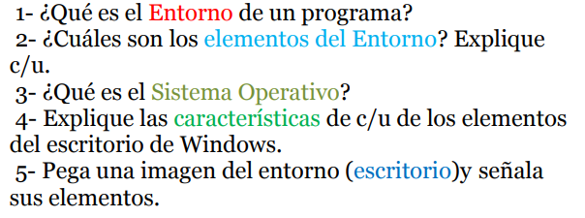
RESPUESTAS :

1_programa o conjunto de programas que engloban todas las tareas necesarias para el desarrollo de un programa o aplicación.
2_boton de menú de inicio, botón de accesos directos ,barra de tareas ,iconos de la papelería de resiclaje ,fondo de escritorio ,iconos punteros del mouse .
3_conjunto de programas que permite manejar la memoria , disco,medios de almacenamiento de información y los diferentes periféricos o recursos de la computadora.
4_
- Área de trabajo. ...
- Botón Iniciar. ...
- Inicio rápido. ...
- Barra de tareas. ...
- Barra de tareas frecuentes. ...
- Área de notificación.

5_
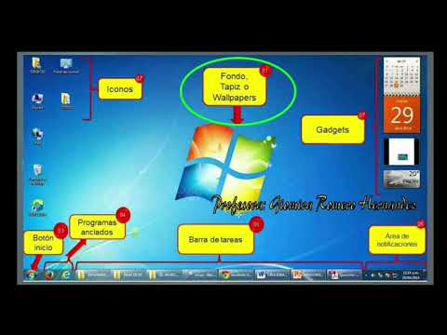

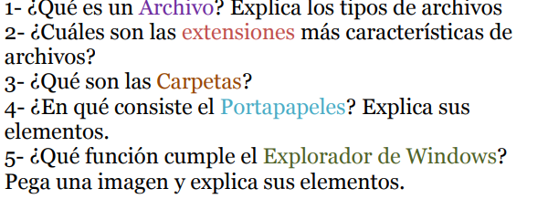
RESPUESTA:
1_Hay 4 tipos de archivos principales: documento, imagen, vídeo y audio. Si tienes problemas para optimizar tu sitio web o tu campaña de marketing por correo electrónico con los tipos correctos de formatos de archivo, esto es todo lo que necesitas saber.
2_extencion los archivos llevan una extencion opcional ,que muchas indican su formato,
-TAMAÑO
-DESCRIPCION
-UBICACIÓN
-FORMATO
3_ contenedor donde se pueden almacenar archivos o también otras carpetas.
4_ almacena texto y gráficos que copia o corta desde cualquier lugar y le permite pegar los elementos almacenados en cualquier otro archivo de Office.
5_ le ayuda a obtener los archivos que necesita de forma rápida y sencilla. 